教师专业发展论坛
汇报材料

教师简介：
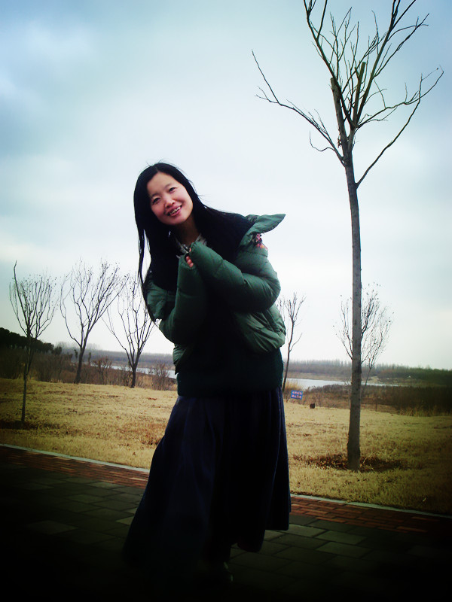
作为一名教师，一直以教书育人作为自己人生中最高的追求目标和最大乐趣，具有强烈的事业心和高度的工作责任感，处处以一名优秀教师的标准严格要求自己。以踏实严谨的工作作风，在学生心中树立了良好的教师形象。
- 独立发表的国家级论文6篇：分别为
《现代教育报新课程周刊》4篇（刊号CN11—0265）（08年、09年、2010年），由于稿件优秀，被《现代教育报》音乐版编辑聘请为其审稿。
《音乐周报》一篇（刊号CN11—0265），
中国戏剧出版社的《感动中国论文》一篇（刊号ISBN978－7—104—02675—4）（08年）。
其他获奖论文不计。
2.昌邑市第七届教学成果二等奖（2010年）
3.潍坊市教学能手（09年）
4.昌邑市教学工作先进个人（09年）
5.潍坊市骨干教师培训中作为学科专家为广大骨干教师做了培训讲座（08年）
6.潍坊市素质教育教学研讨会中做了《抓好反向学科，全面提升成绩》的经验交流（09年）
7.连续五年，潍坊市白皮书音乐学科的主要编者 ，
8.《普通高考考点回扣与仿真测试》音乐部分的编写者，由海南出版社出版（2012年）
9.潍坊市基本能力命题组成员，所命试题全部原创，导向性好，质量高，巧妙亲切，赢得了大家的赞誉。其中有三年的高考基本能力卷中改编引用了我的原创题 。所编创的大量独家资料被潍坊及外地各校索要使用。
10.“快乐暑假”全市中小学文艺展演活动以及“全市青少年才艺展示比赛”中，辅导的节目都获一等奖，年年被评为“优秀指导教师”……
爱岗敬业，享受教育之乐
各位领导各位老师，大家好。在这里先给大家拜个晚年，祝大家……
我是一名音乐教师，这几年一直在从事基本能力的教学工作。承蒙领导的信任与厚爱，让我来做一个有关爱岗敬业、师德建设的报告。实在惭愧，这样大一个话题自觉难以担起，在这里，只好稍稍发表一下自己对教育的一点看法，聊一点自己的浅薄做法，权当抛砖引玉。不当之处，请大家不吝指正。
我要交流的题目是：《爱岗敬业，享受教育之乐》。
孟子曾经说过：君子有三乐：“父母俱在，兄弟无故，一乐也；仰不愧于天，俯不怍于人，二乐也；得天下英才而教育之，三乐也。”你看，这第三乐，便是专属我们教师的乐趣与幸福了。
我认为，教育之乐，一在正己，二在达人，三在相长。欲教天下英才，必须首先“修己以敬”，且师之所以教，必有所学，学充实于内，而教抒发于外，《学记》谓之曰：“教学相长”。
07年，因了山东高考的改革，我成为了一名基本能力老师。终于也成为面对全体学生的一名严格意义上的老师了，这种感觉让我兴奋、激动，一种崇高的使命感占据了我的整个神经细胞。我感激于自己的工作，我与我的同伴们在这个岗位上执着快乐地坚守着，一年又一年，盛放着心中一个又一个的春天。而第一级高三的情况，更是在脑海中珍藏并时时绽放光芒。
08年高三，天堂般的日子。我愿意用这个词来描述它。绝对辛苦但却绝对幸福！我们投入了我们的激情，投入了我们的热血，投入了我们对教育的全部的爱！付出太多，但收获绝对更多。
08年，这个真正教育生涯中的起始年份在内心深处是如此神圣。心灵好单纯，每天的生活重心就是“基本能力”：就是又做了几套题，又给学生讲了几节好课，自己在“学业”上又有多大的进步……说是“学业”，那是因为我们每个人除了自己的科目，还必须将基本能力试卷所涉及到的六个领域中其它十一个学科的东西全部搞懂。我们组几个人，每人都建立了一个甚至是数个“人文、科学知识”积累本，是那种厚厚的黑色硬皮本。除了备课、上课，就是疯狂地研究人文与科学知识——借课本，查电脑，阅报纸……我们将自己完全沉浸在其中，几近疯狂地看、写、记……那厚厚的笔记本承载了我们太多的汗水，记录了我们无数次的夜半耕耘，虽造成了时时的颈肩酸痛与视力下降，却更见证了我们业务成长的快乐与幸福……我翻着那几本积累本，每天的学习都有时间记录，晚上11点多的，12点多的；年初五的，初六的，还有年初二的……甚至还有手酸累得拿不住笔的时候让女儿替我抄写的那稚嫩的字体……那时脑子里整天想的就是知识、就是题。经常放了学还坐在办公室研究，等到一个请教电话打到学科老师手机上的时候，人家那边已在吃饭了，于是便听人家一边嚼着饭一边回答你的提问；经常放学后匆匆吃上点饭立马匆匆赶回来，做着题，查找着人文科学知识，心里窃喜又为自己多争取了一个小时……有时候放了学一路想着刚做的题回到家，到了家门口从包里找钥匙开门时，才发现手里提的根本不是包，而是电动车的U型锁……迷到痴了。那时我们都要晚坐班，每天骑车走在从家里到学校的路上，想到又要开“家庭会议”、又要研究题了——我们将每晚的集体备课称作是“开家庭会议”，因为共同的奋斗已使组内同事成为了最亲密的战友、最亲近的兄弟姐妹——心中的那种幸福感、那种内心的舒畅与快乐无法形容……
别人也许会笑我们，但只有我们自己知道，我们真的享受这种感觉。除了心中最本质的那份责任感，我们更享受着领导对我们的器重信任。要说爱岗敬业师德责任心，我们的级部校长那是我们最好的榜样。他因为分管基本能力，就经常到我们办公室，坐下来了解一下情况，解决我们教学中的困难，不惜自己事情那么多，耐心地为我们解答学科上的问题。他还经常去我们的课堂听课，同我们一起研究课的得失，赞美我们的长处，甚至热情地将我们的课推荐给学校的“名师讲堂”，让我们在全校领导与教师面前展现我们原不被人知的风采……他真心地表扬我们，级部会上经常号召其他文化课老师向我们学习，从不认为我们是弱势学科而对我们看轻一点儿……做了这么多年的老师，我们第一次感觉自己是个正常老师了，甚至觉得我们的地位那么高、位置那么重要、水平那么不一般！ “士为知己者死”，领导高度的欣赏、尊重与信任，反过来又极大地激发了我们的工作热情， 我们觉得自己快成了全能教师了：历史老师钦佩我们的化学知识，化学老师羡慕我们的政治素养，政治老师又用佩服的眼光听我们讲地理题……说到地理，有一个知识我很为掌握了它而得意，那就是月相知识。经常晚上看着月亮就会不自觉地判断，这大约是农历的什么时间（如上弦月、下弦月的区分、上半夜与下半夜的月亮形状之分、根据诗句中对月亮的描述来判断一月中的大体时间等）。这个知识非常有意思，也非常有用。那次，一个北京理工的学生还在QQ里问我，老师，你给我们讲过的月相知识是怎样的来着？一提示，马上回忆起来了，开心地哈哈大笑。
教师的生命在课堂。每去给学生上课，就像去赴一个甜蜜之约。我记得那年是一周上19个班。除了应届生，还有6个复习班的课，并且这6节课安排着一天上完。于是从上午第一节开始，一二三四五六节，6个班一个接一个地上下来。腿站也站断了，嗓子不怎么大讲也就哑了。一般嗓子到了第三个班就很疲累了，第四个班已是疼得捱不太下来，第五个第六个班时吐出的唾沫都带着鲜红的血点了。但实际上每个班还都讲得风生水起，走廊里回响着孩子们不断的掌声、笑声。虽然每周上的是相同的课，但我并没有把它做成简单的重复，而是边上边总结经验边改进，将每堂课都当作是公开课、示范课来对待。每每回忆起孩子们上课时期盼的眼神、兴奋的状态及崇拜的表情，回忆起他们阵阵热烈的掌声与喝彩声，他们轰地一声的那爽朗的青春的笑声，我的嘴角总是久久地上扬着。那真可谓是“激情燃烧的乐园”！我们文中的状态相信全省不会有第二个版本。
我爱教学，我爱课堂，因为在这里我能从事触及心灵的教育。“塑造人类灵魂的工程师”，加里宁对教师的这个定位说得太好了。唯有触及心灵，才能谈得上教育，否则我们就只能是一个教书的匠人。“匠者，简单工艺之重复也”。要对得起自己的身份、付起自己的责任，就应该有更高更远的目光，要胸怀祖国的明天、民族的未来。听起来好像是大道理、大口号，但实际上却是很实在的东西，其实就是教学三维目标中的“情感、态度、价值观”目标的观照。我认为，作为一个有师德的教师，不惟要教给学生该掌握的知识，还应关注学生情感的发展、个性的形成、人格的健全，以及对祖国对人民的那份应有的责任感。因为我们培养的是人，小处说关系着国家未来公民的质量、人与人之间是否和谐、下一代人是否幸福；大处说事关祖国的未来大业，我们的建设者是否有强烈的民族意识、是否有激情有血性专注于国家民族的振兴。这一点看起来好像是虚的，但实际却是最迫切的实在。
音乐是最富情感的艺术，因此，我给学生上音乐鉴赏课时，就很注意以美育人，虔诚地遵循、执行着三维目标，不动声色而又着力地培养着学生的这些素养及品质。比如《少数民族音乐》这一专题，为了使学生了解并热爱祖国的民族文化，我引入人类非物质文化遗产这一概念，并以此为主线，将各个民族宝贵的艺术形式以图文与音视频结合的形式呈现给学生，并引用05年非遗评选时一位中国评委的文字（ ）使学生了解非物质文化遗产是一个民族深入脊髓的文化积淀，一个国家的文化身份和文化主权的标志，关系着民族情感。我将每一项入选的文化形式都以这样的方式在学案上呈示：（你自豪吗?XX年XX艺术成功入选第X批世界“人类非物质文化遗产”），使学生对祖国的各族文化产生了深深的认同感与强烈的自豪感。这些民族民间的东西在他们心目中已不再是土土的、怪怪的、与他们不相干的玩意儿，而是已成为民族凝聚力的所在，成为维系民族存在的生命线。孩子们会感到，了解、保护、弘扬、传承它们是我们每一个人义不容辞的责任。只有情感目标达成了，我才觉得我的课上成功了。《人民音乐家聂耳、冼星海》专题，我通过大量革命歌曲的音视频资料，通过实际地听、唱与教师充满感情的引导，使学生感悟它们的社会价值与艺术价值，品味作品的灵魂、风骨和精神，体会到三十年代国家危亡时期青年学生“国家兴亡，匹夫有责”的强烈的社会责任感，从而思考作为处于和平年代的当代学生，他们应该怎么做，他们应该为国家的强盛、民族的振兴做出什么样的贡献。讲京剧时，我总愿意介绍剧目《铡美案》，让包青天刚正不阿、不畏强权的可贵品质渗透孩子们的心灵。春晚小品中孙涛的一句台词：“你这些钱能拿下一个贪官，但拿不下一个正直的保安”赢得如雷掌声，同样，当我讲到包青天不畏皇权，将那个为了攀附富贵而“杀妻灭子良心丧”的陈世美打掉官帽、刑具伺候的时候，孩子们个个表情振奋、眼睛放光，我问学生：你们说，包公会用龙头、虎头、狗头哪口铡？学生异口同声：“狗头！”人人心中那公平正义的种子又得到了一点水分与阳光……讲贝多芬的《第九交响曲》，我指挥学生齐唱其中的《欢乐颂》，师生共同体会自由与解放、团结与和平，天下一家、四海之内皆兄弟的崇高情感与伟大理想……
可能有人会说，高三弄些这个有什么用？考试又不考。可我说，这会满足他们的心灵。高三，不应只是可怜单调的知识口袋，而应该是有思想、有个性、有理想、有热血、人文艺术素养高度丰富的一个青年群体。他们的热情热血、素质素养会体现在言谈、举止、做事、为人、辨理、为文等各个方面。“修身、齐家、治国、平天下”，精神方面的力量远远胜于有形的物质，人文精神的培养永远是我们教育者义不容辞的责任！
那天找东西翻到了几张学生写给我的字条：（ ）
女儿常听我说起工作中的趣事，她无比羡慕地说她长大了也要做老师。看来触动人心灵的事业确实是最具成就感与价值感的。各位老师，让我们感谢自己的工作，感恩我们能拥有这样一份事业。我们培养出国家精英，也培养出普普通通的工人、农民、士兵……不管处在哪个阶层，我们都能保证他们是堂堂正正的人！老师们，让我们敬重自己职业，尽情地享受教育之乐吧，因为，我们是教师，是一名骄傲的人类灵魂的工程师，我们的付出是最具价值的！
谢谢大家！

